树文明新风，创文明校园——上海市建筑工程学校主题升旗仪式

文明，是一所学校的内在气质，蕴含推动学校高质量发展的力量，一所充满活力的学校应当是具有高水平精神文明的学校。为了弘扬建校文明新风尚，4月10日晨，我校举行了“树文明新风，创文明校园”主题升旗仪式。校长杨秀方、党委委员屠建军出席了升旗仪式。

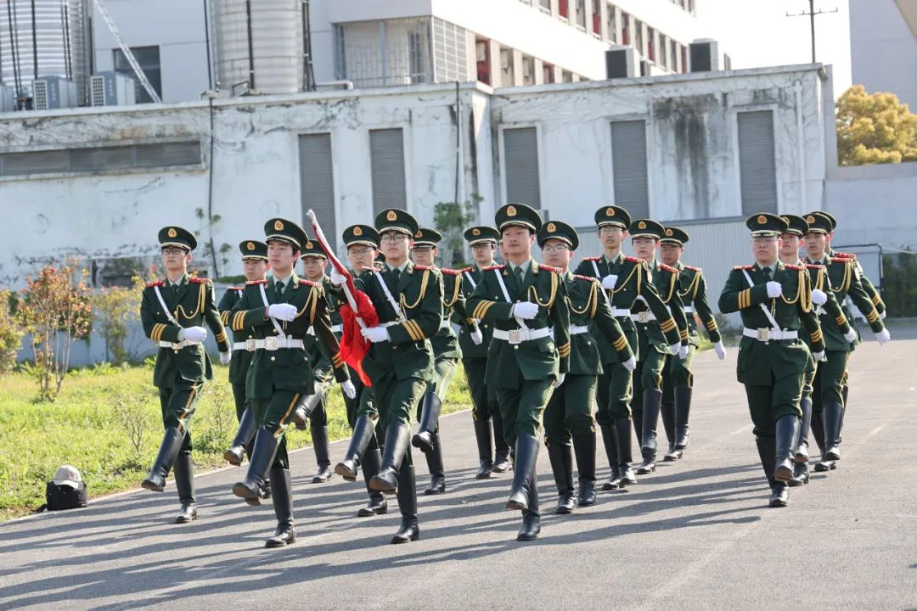



校国旗队擎着国旗，迈着坚定的步伐入场。伴随着雄壮的国歌，鲜艳的五星红旗在全校师生的注目下冉冉上升。师生注目礼表达着大家对祖国深深的敬意。

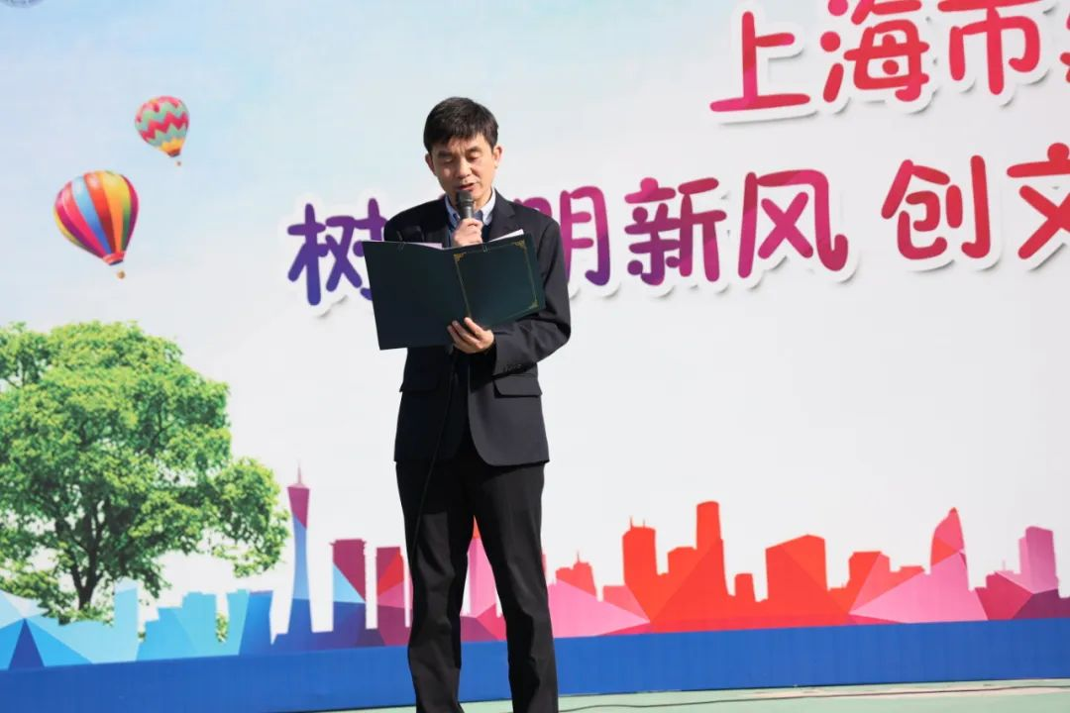

学校积极组织文明班级、文明寝室创建评选，创建过程中涌现出很多先进典型。屠建军老师宣读3月份文明班级、文明寝室名单，各教学部主任、副主任为获奖班主任、同学们颁发流动红旗。

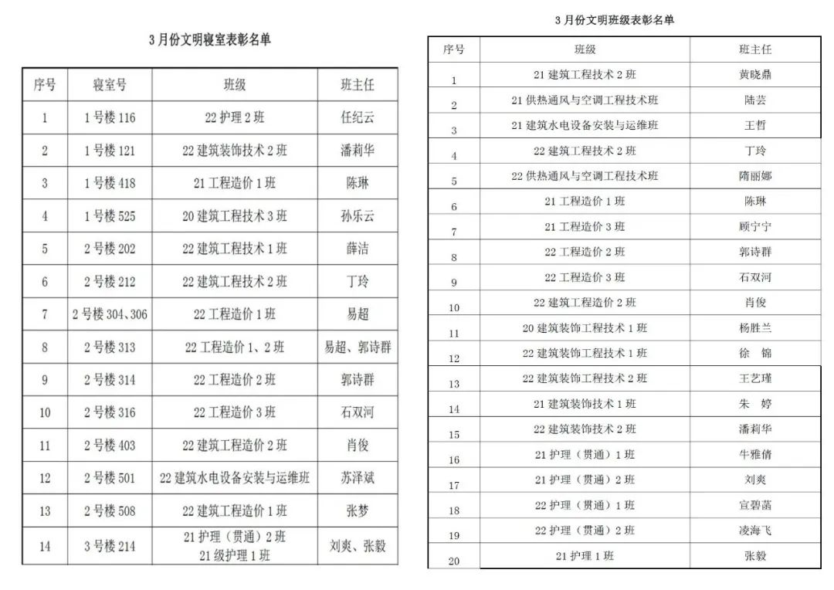

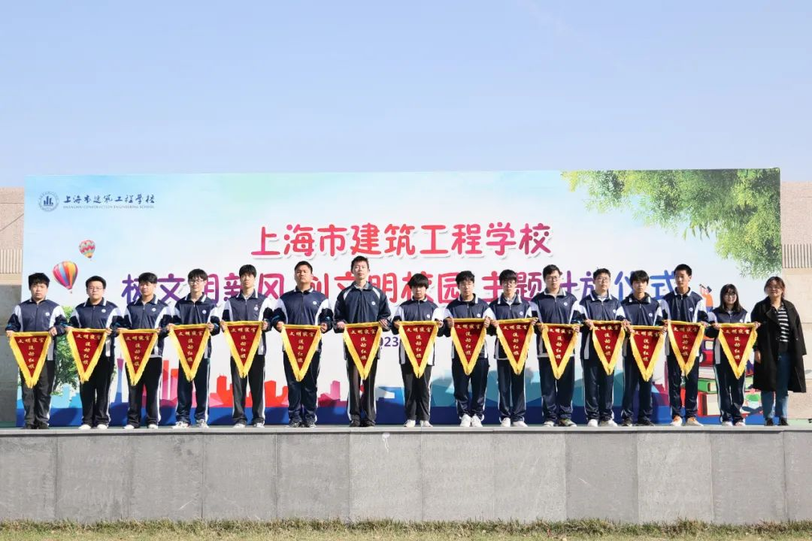

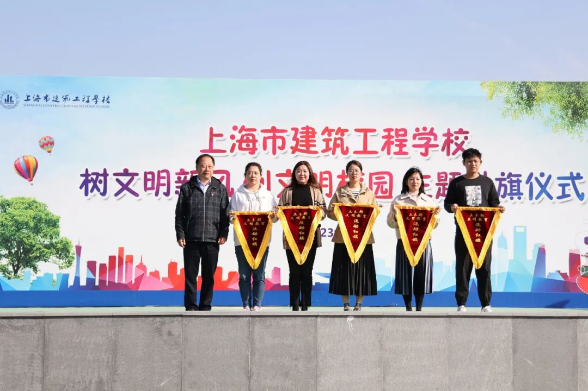







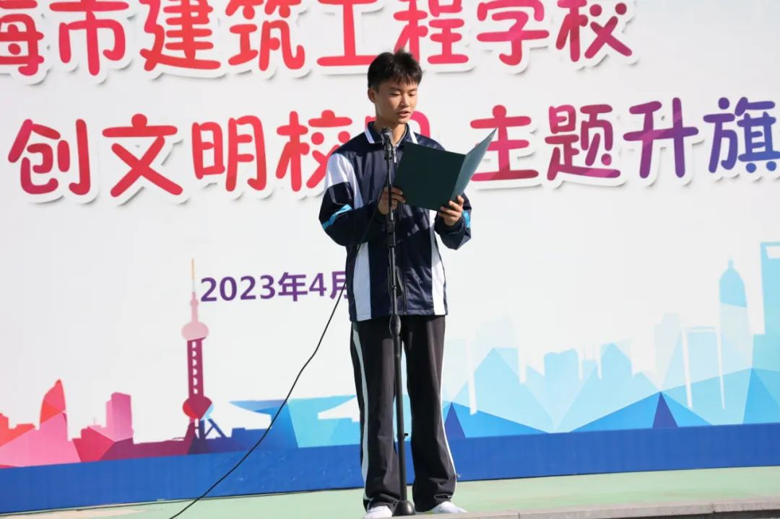

作为多次被评为学校文明班级、多个寝室被评为学校文明寝室的优秀班级， 22工程造价（贯通）2班学生代表李炎地同学作国旗下发言。从制定班级公约到国防班级的创建，他分享了一个优秀集体的成长历程。他也号召同学们，作为21世纪的新青年，更应继承和发扬传统礼仪之风，争做文明学生，让文明之风吹遍整个校园。

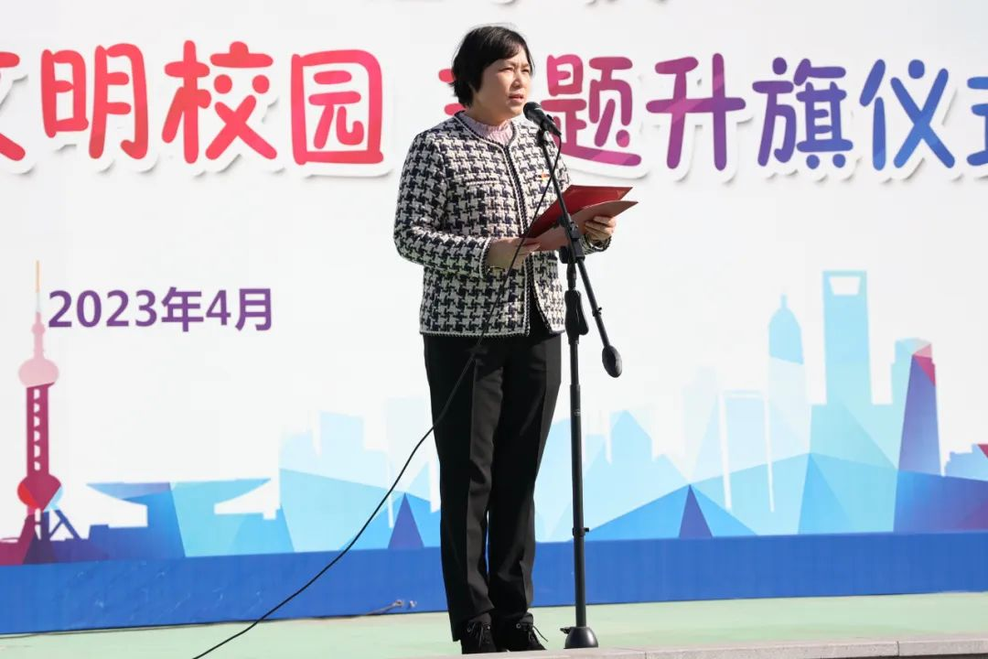

杨秀方校长为本次升旗仪式做总结讲话。杨校长回顾了校园文明创建工作，我校连续20年被评为上海市文明单位，自2018年起蝉联上海市文明校园。今年，获得了上海市绿色学校等称号。如今，随着新一轮文明创建工作再出发，她向今日获得表彰的集体和同学表示祝贺。同时，杨校长也对师生提出三点希望。一是要修身明礼，积极投身文明实践。同学们要修身明礼，自觉规范文明举止，积极投身校园文明实践。二是要全面发动，全力形成文明风尚。要继续重视文明班级和文明寝室的创建活动，创建富有文化气息的书香雅舍学习环境和团结向上、奋发有为的班级风气，使文明之风在校园蔚然成风。三是要开拓创新，全面推进文明建设。坚持把学习宣传贯彻习近平新时代中国特色社会主义思想作为精神文明建设的重中之重，深化文明创建，不断健全完善创建常态长效机制，推进文明创建品牌化建设。

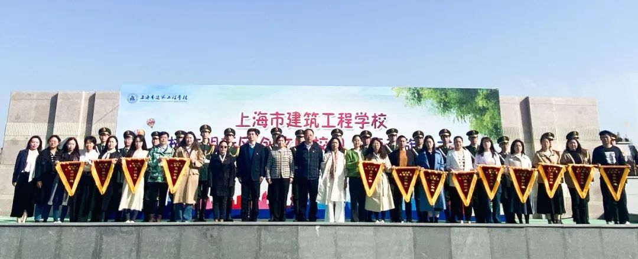

精神文明烘托学校气质，彰显学校精神，相信同学们一定会带着领导的殷殷嘱托，拓展新时代文明实践，提升自己的精神面貌、行为规范。初心如磐，文明如歌。在新的奋斗征程中，建校将继续推进校园文明建设，让文明成为校园最美的底色。在宣讲中引导，在示范中带动，在实践中塑造，不断弘扬建校文明新风尚，汇聚向上向善力量，打造建校精神文明高地。